## Front matter

title: “Отчёт по лабораторной работе №11” subtitle: " Программирование в командном процессоре ОС UNIX. Ветвления и циклы " author: “Федорина Эрнест Васильевич НКНбд-01-21”

## Generic otions

lang: ru-RU toc-title: “Содержание”

## Bibliography

bibliography: bib/cite.bib csl: pandoc/csl/gost-r-7-0-5-2008-numeric.csl

## Pdf output format

toc: true # Table of contents toc-depth: 2 lof: true # List of figures lot: true # List of tables fontsize: 12pt linestretch: 1.5 papersize: a4 documentclass: scrreprt ## I18n polyglossia polyglossia-lang: name: russian options: - spelling=modern - babelshorthands=true polyglossia-otherlangs: name: english ## I18n babel babel-lang: russian babel-otherlangs: english ## Fonts mainfont: PT Serif romanfont: PT Serif sansfont: PT Sans monofont: PT Mono mainfontoptions: Ligatures=TeX romanfontoptions: Ligatures=TeX sansfontoptions: Ligatures=TeX,Scale=MatchLowercase monofontoptions: Scale=MatchLowercase,Scale=0.9 ## Biblatex biblatex: true biblio-style: “gost-numeric” biblatexoptions: - parentracker=true - backend=biber - hyperref=auto - language=auto - autolang=other* - citestyle=gost-numeric ## Pandoc-crossref LaTeX customization figureTitle: “Рис.” tableTitle: “Таблица” listingTitle: “Листинг” lofTitle: “Список иллюстраций” lotTitle: “Список таблиц” lolTitle: “Листинги” ## Misc options indent: true header-includes: -

# keep figures where there are in the text

## # keep figures where there are in the text

# Цель работы

Изучить основы программирования в оболочке ОС UNIX. Научится писать более сложные командные файлы с использованием логических управляющих конструкций и циклов.

# Задание

1. Используя команды getopts grep, написать командный файл, который анализирует командную строку с ключами: – -iinputfile — прочитать данные из указанного файла; – -ooutputfile — вывести данные в указанный файл; – -pшаблон — указать шаблон для поиска; – -C — различать большие и малые буквы; – -n — выдавать номера строк. а затем ищет в указанном файле нужные строки, определяемые ключом -p.
2. Написать на языке Си программу, которая вводит число и определяет, является ли оно больше нуля, меньше нуля или равно нулю. Затем программа завершается с помощью функции exit(n), передавая информацию в о коде завершения в оболочку. Командный файл должен вызывать эту программу и, проанализировав с помощью команды $?, выдать сообщение о том, какое число было введено.
3. Написать командный файл, создающий указанное число файлов, пронумерованных последовательно от 1 до 𝑁 (например 1.tmp, 2.tmp, 3.tmp,4.tmp и т.д.). Число файлов, которые необходимо создать, передаётся в аргументы командной строки. Этот же командный файл должен уметь удалять все созданные им файлы (если они существуют).
4. Написать командный файл, который с помощью команды tar запаковывает в архив все файлы в указанной директории. Модифицировать его так, чтобы запаковывались только те файлы, которые были изменены менее недели тому назад (использовать команду find).

# Теоретическое введение

При интерактивной работе с операционной системой пользователь постоянно сталкивается с необходимостью отдавать ей команды. В UNIX эту работу выполняет программа, которая называется командным процессором (shell). Иногда командный процессор называют шеллом или оболочкой, или интерпретатором команд (последнее неточно, потому что круг задач командного процессора шире, чем интерпретация команд).

Shell действует как посредник между вами и ядром операционной системы. Ядро – это часть операционной системы, которая всегда находится в памяти компьютера, это программа. Командный процессор преобразует ваши команды в инструкции для операционной системы, а операционная система превращает их в инструкции для аппаратных средств компьютера. По сути, именно оболочка придает определенную “персонализацию” системам UNIX.

Командный процессор выполняет в системе следующие задачи:

* интерпретация команд пользователя, в том числе разбор командной строки;
* запуск программ;
* организация перенаправлений потоков между процессами;
* интерпретация языка скриптов и их выполнение;
* управление заданиями;
* интерпретация шаблонов имен файлов;
* подстановка имен файлов в командную строку.

Кроме того, shell является мощным языком программирования.

Любая команда, являющаяся отдельной программой, т.е. не встроенной в интерпретатор, будет выполняться одинаково, независимо от shell’a. Например, если вы хотите что–то напечатать, команда печати всегда работает одинаково.

Некоторые команды встроены в shell, т.е. они являются частью программы оболочки и, как следствие, могут выполняться по-разному в зависимости от оболочки, в которой они запускаются. Есть три вида команд, встроенных в shell:

* общие команды запускаются несколько быстрее, так как они являются частью оболочки;
* команды адаптации позволяют адаптировать оболочку;
* команды программирования образуют язык программирования оболочки.

При смене shell’a вы не заметите никакой разницы между общими командами, которые встроены просто для повышения быстродействия. Однако команды адаптации и программирования изменяются.

Примером общих команд, встроенных в оболочку, служат команды cd, echo, pwd, login, umask.

Адаптация включает в себя создание новых команд или новых имен для старых команд и привлечение новых возможностей. Примером общепринятой адаптации служит изменение стимула (или приглашения системы).

Можно персонализировать свою работу, привлекая удобные возможности, встроенные в различные оболочки. Почти все такие возможности связаны с этапом преобразования команды. Большинство различий между оболочками кроется в том, как они адаптированы.

Примером команд адаптации могут служить следующие команды:

* alias – создает новое имя для команды;
* export – создает переменную среды;
* set – включает и выключает некоторые опции shell’a;
* unalias – удаляет псевдоним команды.

# Выполнение лабораторной работы

Используя команды getopts grep, написал командный файл, который анализирует командную строку с ключами(рис.1,2)

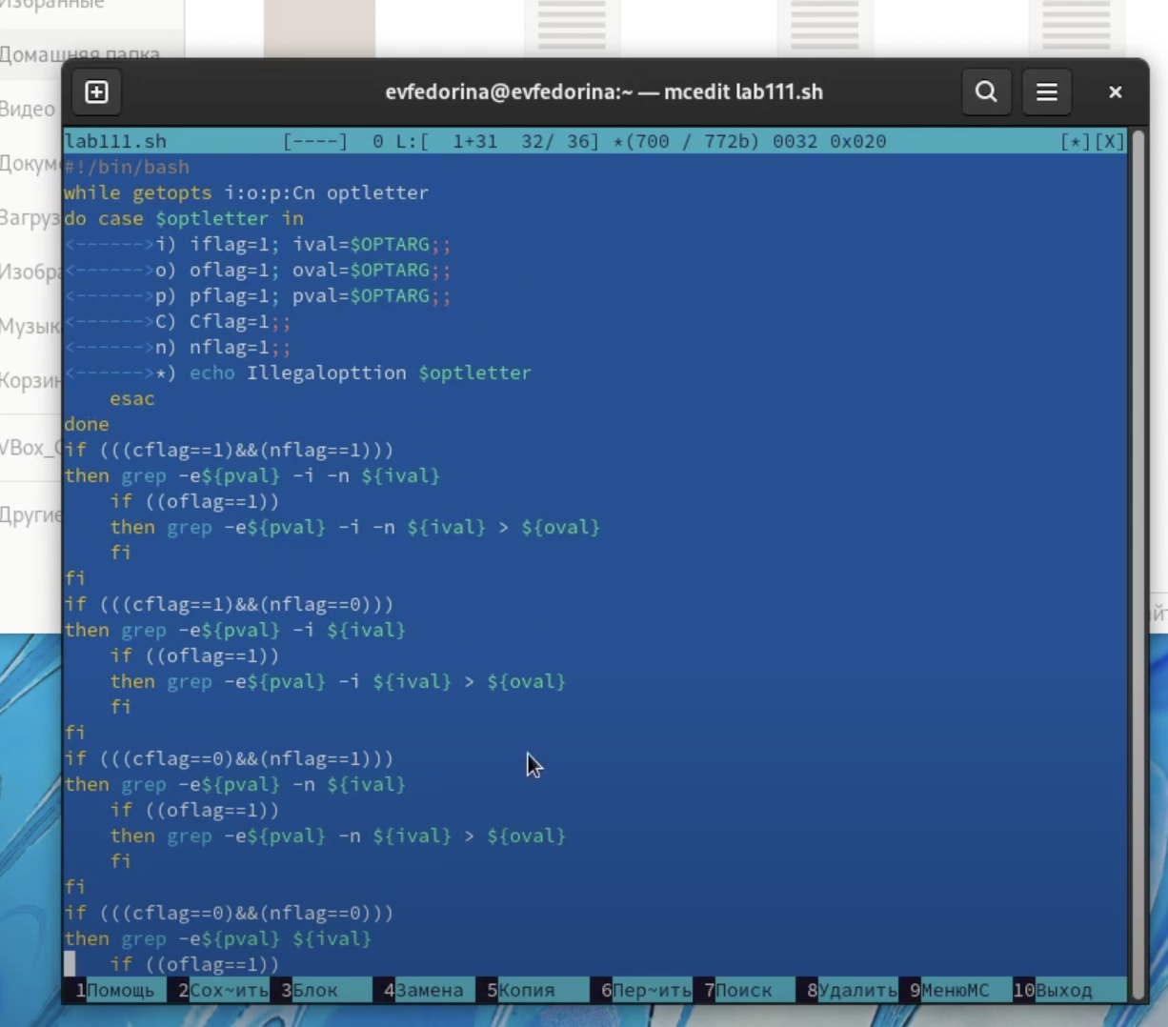{рис.1}

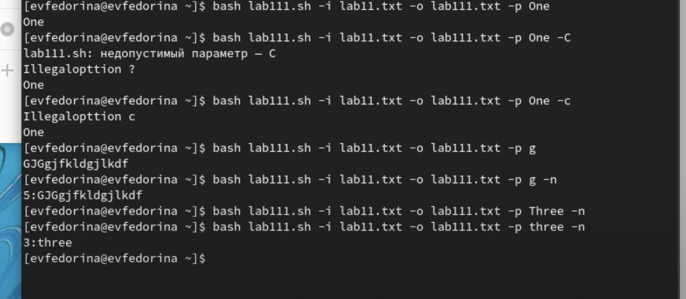{рис.2}

Написал на языке Си программу, которая вводит число и определяет, является ли оно больше нуля, меньше нуля или равно нулю.(рис.3,4,5)

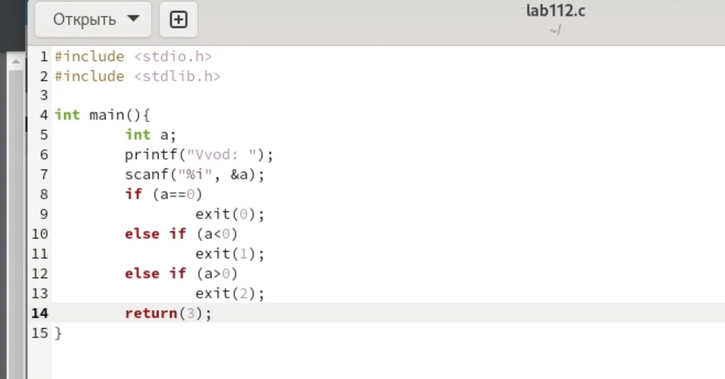{рис.3}

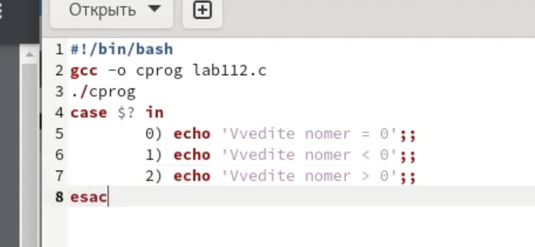{рис.4}

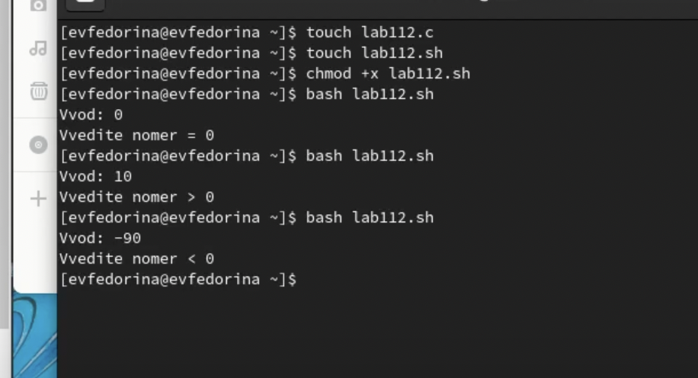{рис.5}

Написал командный файл, создающий указанное число файлов, пронумерованных последовательно от 1 до 𝑁(рис.6,7)

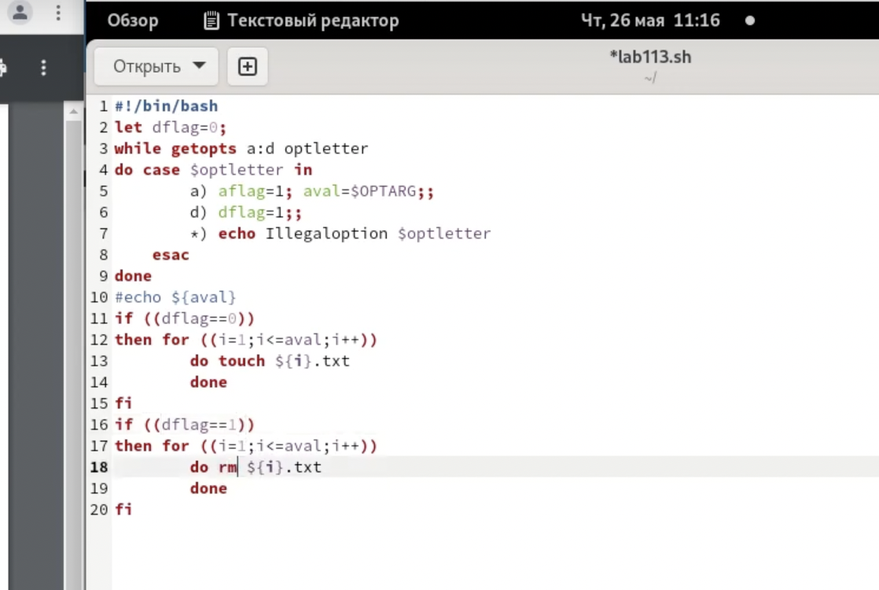{рис.6}

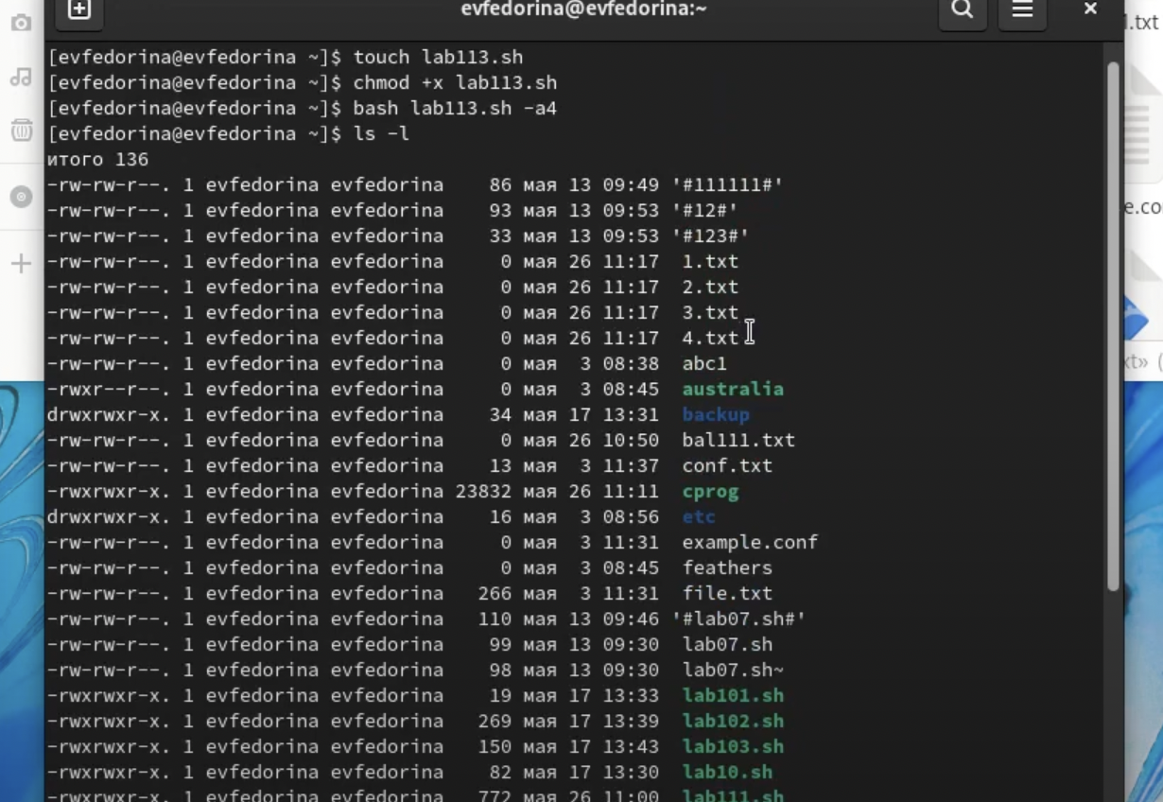{рис.7}

Написать командный файл, который с помощью команды tar запаковывает в архив все файлы в указанной директории.

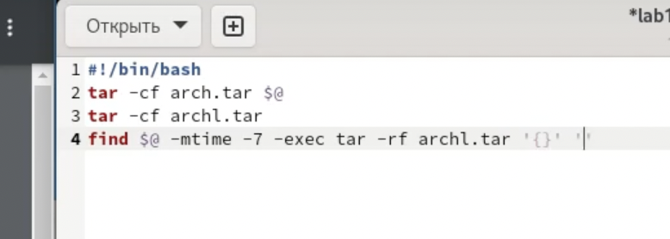{рис.8}

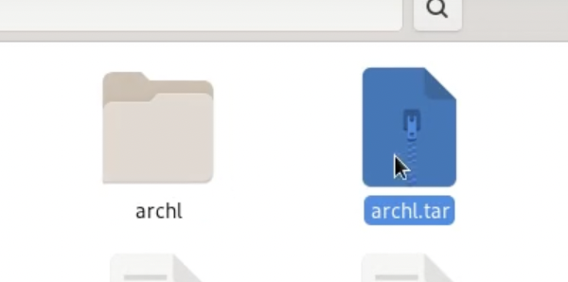{рис.9}

# Выводы

Изучил основы программирования в оболочке ОС UNIX. Научился писать более сложные командные файлы с использованием логических управляющих конструкций и циклов.